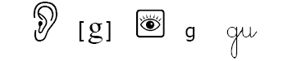

1. Je coche quand j’entends le son [g].
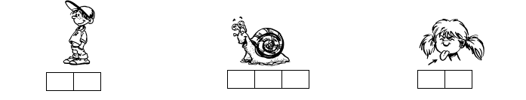

2. J’entoure les mots si je vois [g].

claque | gorge | gare | boucle | cagoule | glace
clique | garçon | rigole | quelque | dragon | gant

3. Je relie le mot au bon son.
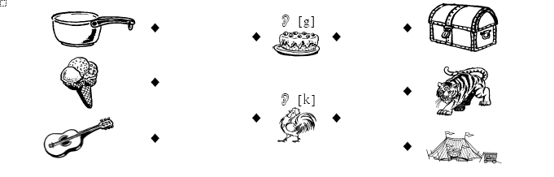

4. Je complète le mot avec la bonne étiquette.
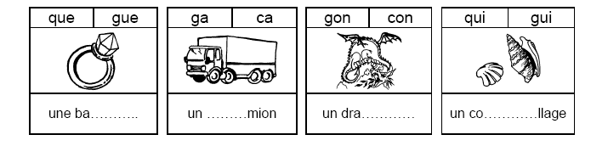

5. Je colorie dans chaque série le bon mot.

1 |  | 2 |  | 3 |  | 4
gant |  | car |  | coût |  | grue
quand |  | gare |  | goût |  | crue
5 |  | 6
quai |  | gâteau
gai |  | cadeau

6. Je complète avec « g » ou « gu ».

un dra___on il re___arde un ___idon

des ___ants un escar___ot une bla___e

un ___ignol un catalo___e un o___re

7. Je classe les mots dans le tableau.

la gare, l’image, la bagarre, le genou, la magie, le dragon, le gorille, la plage

Je vois g
J’entends [g] | J’entends [j]

8. Je choisis parmi les mots suivants pour répondre aux devinettes.

garage  guitare  guerre  grain  gramme  gomme  gland  guide  ogre  grenouille | • C’est le fruit du chêne : le ____________________
• Elle a des cordes ; c’est un instrument de musique :
la ____________________

• Tu l’utilises pour effacer quand tu t’es trompé : la
___________________

 | • On y range la voiture : le ____________________
• C’est un personnage de conte. Souvent, il mange
les petits enfants : un ____________________

9. Je lis tout seul les mots suivants.

[g]→ « g » | une gare - un grand - c'est gris- c’est grave - il est gros et grand - une gourde - c'est rigolo - c'est égal - un galon - goûter - une glace - un tigre la bagarre - ta gaieté - du verglas - du chagrin
[g]→ « gu » |   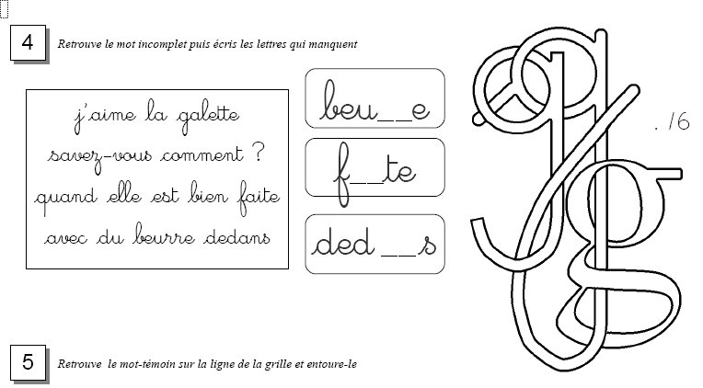  une bague - une digue - une guitare - un guépard - une guêpe - une guenon - le guide - le guidon - du gui - des vagues - guetter - un déguisement - une marguerite



1. Je colorie le mot quand j’entends le bon son.

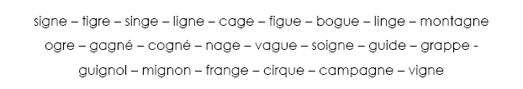

2. Je colorie les bonnes syllabes pour former des mots.

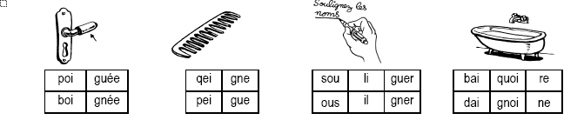

3. Je complète les cases puis les mots.

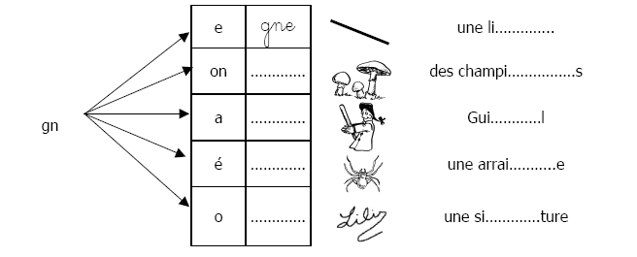
4. Je complète.
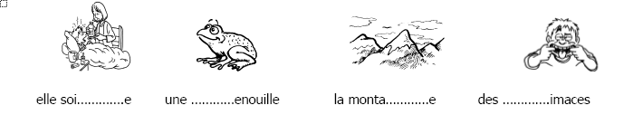

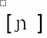
5. J’entoure le mot si j’entends le son .

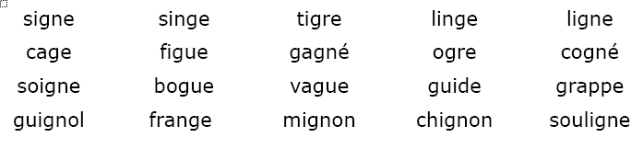

6. Je colorie les bonnes syllabes pour former le bon mot.
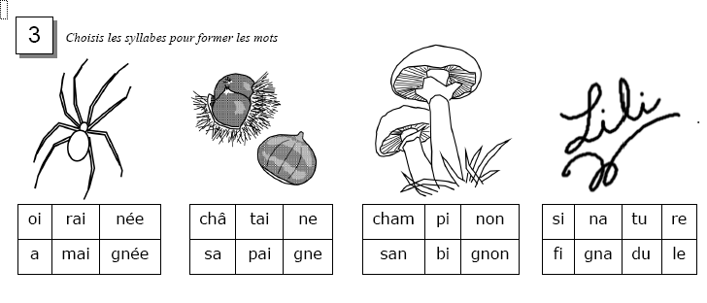

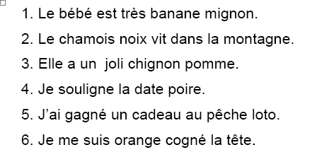
7. Je barre le mot-pirate.

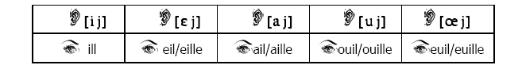

1. Je relie , puis j’écris le bon mot.

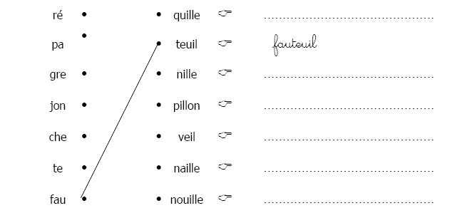

2. Je colorie selon le code de couleur.

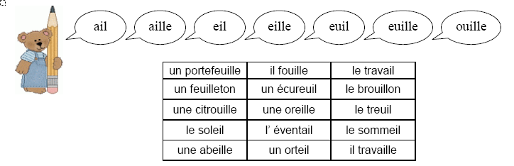

3. Je barre l’intrus.
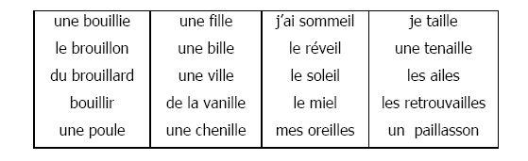

4. Je relie ce qui va ensemble et j’écris la bonne phrase.

Le soleil | se tortille | → ………………………………………………
Le garçon | brille | → Le soleil brille.
Le pain | grille | → ………………………………………………
Le ver de terre | s’habille | → ………………………………………………
L’oiseau | sautille | → ………………………………………………
Le poisson | frétille | → ………………………………………………

5. Je colorie si j’entends « ille » comme dans « fille ».

une bille | la ville | il est tranquille | la famille | une chenille
trois mille | la vanille | elle est gentille | une coquille | une grille

6. Sur chaque ligne, je colorie l’intrus.

1 | un réveil | un orteil | le soleil | du miel | le sommeil | un appareil
2 | un rail | un travail | de l’ail | un éventail | un cheval | un portail
3 | du fenouil | la rouille | une poulie | une fripouille | une citrouille | une patrouille
4 | un écureuil | un fauteuil | un conseil | un chevreuil | une feuille | un portefeuille

7. J’utilise le même code de couleur pour colorier le mot et l’image.

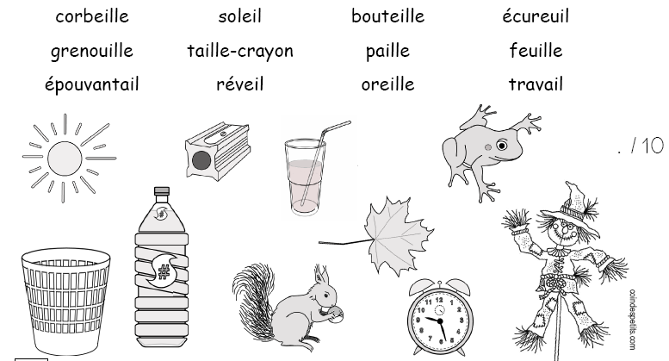

8. Je complète avec les mots de l’exercice précédent.

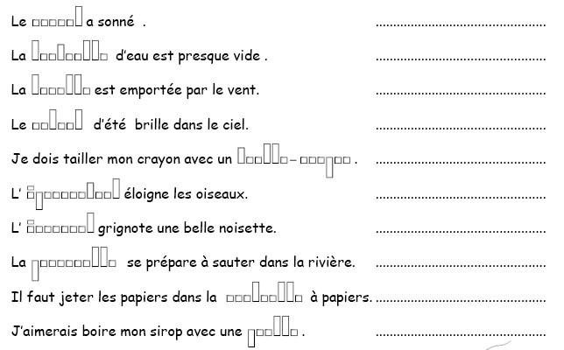
9. Je colorie et je coche la syllabe où j’entends le son « ill ».

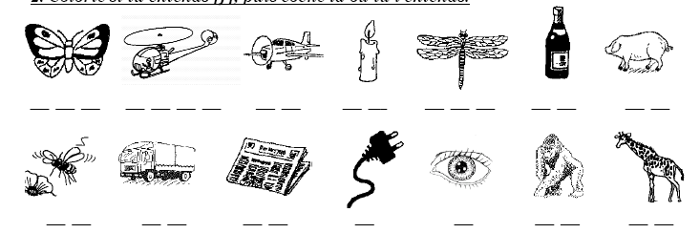

10. Je copie le mot sous la bonne image.

un chien | une feuille | une médaille | une chenille | un escalier | un billet | un crayon
un noyau | une grenouille | une infirmière | du gruyère | un scorpion | un réveil | un lion

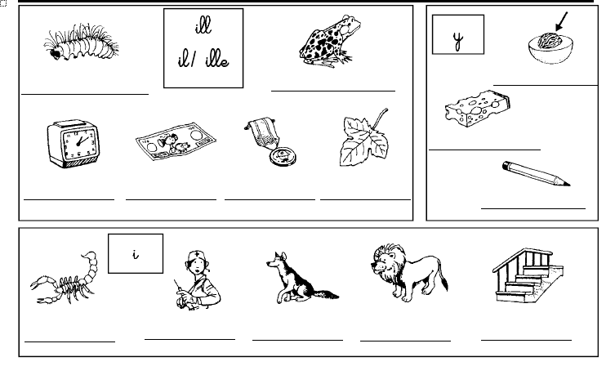


11. Je colorie les mots dans lesquels on entends « ill ».

la teinte | un indien | le tien | rien | un peintre | plein
un frein | un lien | une ceinture | combien | les reins | tu viens

12. Devinettes !

écureuil | soleil | citrouille | épouvantail | oreilles | grenouille

Il grignote une noisette. → ………………………………………….

Elles nous permettent d’entendre. → ………………………………………….

Dans les champs, il doit faire peur aux oiseaux. → ………………………………………….

La marraine de Cendrillon en transforme une grosse en carrosse .→ ……………………

Elle coasse et adore les nénuphars de la mare. → ………………………………………….

Il brille dans le ciel. → ………………………………………….

13. J’associe l’arbre et son fruit.

arbre → | pommier |  | citronnier
fruit → |  | cerise |  | poire | olive

14. Qui sont-ils ?

Elle travaille à la ferme. C’est la ……………………………….
Il fait de la magie. C’est le ……………………………….
Elle fait de la couture. C’est la ……………………………….
Il vend de la charcuterie. C’est le ……………………………….
Il va tous les jours à l’école. C’est l’ ……………………………….
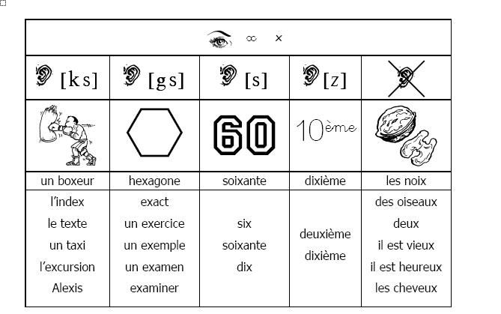

1. Je colorie selon le code de couleur.

taxi | exemple | deuxième | oiseaux
heureux | six | index | expliquer
exister | genoux | extérieur | dix
examiner | deux | xylophone | texte
croix | axe | ciseaux | sixième
extraordinaire | exagérer | excuse | prix

2. J’illustre les mots suivants.
un taxi
un boxeur
les pinceaux
six

3. J’observe puis je continue.

un hibou → des hiboux un bateau → des __________

un cheveu → des __________ un bijou → des ___________

un feu → des _________ un chapeau → des ________

un caillou → des _________ un manteau → des _________

4. Je retrouve les mots cachés dans la grille.

Horizontalement :  boxeur – galaxie  exploser – exemple  taxi - exactement  Verticalement :  excuser – pinceaux – fixe  extra – vexer - taxe | Q | S | E | D | F | G | F | T | Y | I | T
 | B | O | X | E | U | R | I | C | V | B | A
 | A | P | C | X | T | A | X | I | E | G | X
 | Z | I | U | T | Y | B | E | V | X | R | E
 | E | N | S | R | D | F | G | H | E | K | L
 | R | C | E | A | E | D | F | G | R | D | Z
 | T | E | R | E | X | P | L | O | S | E | R
 | G | A | L | A | X | I | E | D | F | G | J
 | Y | U | E | X | E | M | P | L | E | F | G
 | E | X | A | C | T | E | M | E | N | T | H

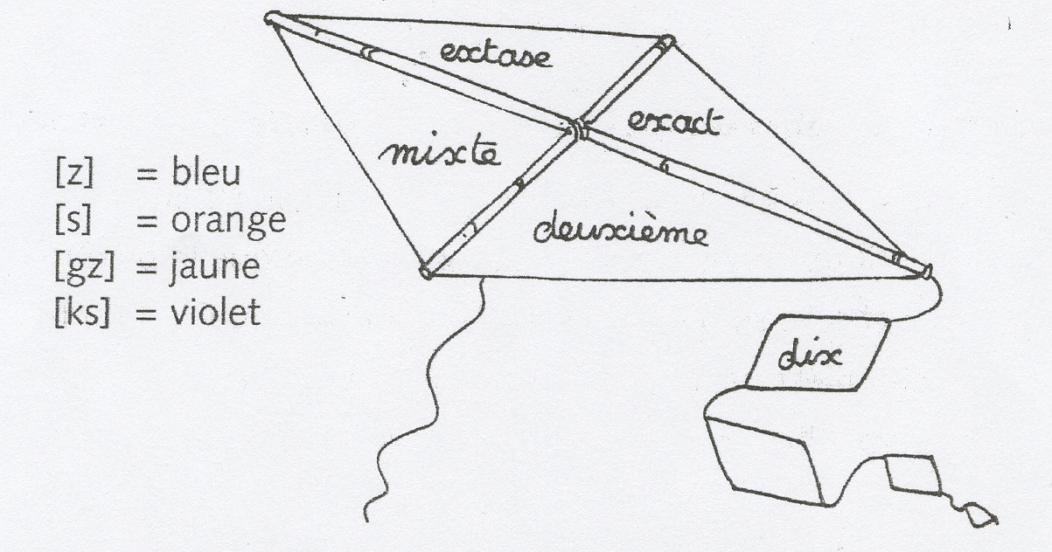
5. Je colorie selon le code.

